Project Description

Τίτλος Έργου:

eSupport



**Αθανασόπουλος Παναγιώτης (1070934)**

**Θεοτοκάτου Σοφία (1071111)**

**Χριστοπούλου Κλειώ (1070927)**

# Σκοπός

Καθημερινά οι άνθρωποι χρειάζονται υποστήριξη σε διάφορα θέματα που αντιμετωπίζουν. Τα θέματα μπορεί να είναι τεχνολογικές δυσκολίες, χρήση μηχανών αλλά και θέματα όπως η ψυχολογία, η εκπαίδευση κ.α.

Για το λόγο αυτό θα ήταν χρήσιμη μια εφαρμογή όπου οι χρήστες θα μπορούσαν να ζητούν βοήθεια και υποστήριξη ή την γνώμη ειδικών με βάση συγκεκριμένα θέματα.

Μια εφαρμογή που ουσιαστικά θα φέρνει κοντά τους ειδικούς με τους απλούς χρήστες πάνω σε συγκεκριμένα θέματα.

Π.χ. πολλοί χρήστες όπως γονείς μπορεί να αντιμετωπίζουν πρόβλημα στο πως το παιδί τους αντιμετωπίζει κάποια θέματα στο σχολικό του περιβάλλον. Για το λόγο αυτό θα ήθελα να μιλήσουν με ένα ειδικό ψυχολόγο που έχει γνώσεις στην ψυχολογία του εφήβου. Άλλοι χρήστες μπορεί να αντιμετωπίζουν τεχνολογικά θέματα όπως π.χ. την απλή εγκατάσταση ενός εκτυπωτή και θέλουν να μιλήσουν άμεσα με κάποιον τεχνικό υπολογιστών που να τους καθοδηγήσει.

Το διαδίκτυο μπορεί να βοηθήσει στην σύνδεση αυτή με οργανωμένο και αποτελεσματικό τρόπο.

Προτείνεται λοιπόν μία εφαρμογή όπου οι χρήστες θα μπορούν να δημιουργούν ένα λογαριασμό και να συνδέονται με αυτόν και να μπορούν να επιλέγουν από σειρά από θέματα να μιλήσουν με ανταλλαγή άμεσων μηνυμάτων (chat) με ειδικούς.

Στην εφαρμογή οι διαχειριστές θα εισάγουν στο σύστημα ειδικούς τους οποίους θα τους ορίζουν ειδικότητες που έχουν. Π.χ. ένας ειδικός μπορεί να έχει την ειδικότητα «Τεχνικός Δικτύου» αλλά και την ειδικότητα «Προγραμματιστής». Ο ειδικός μπορεί να ανεβάσει θέματα όπως «Εισαγωγή IP», «Κάνε Format» κ.α. όπου ένας απλός χρήστης μπορεί να διαλέξει και να επικοινωνήσει με τον αντίστοιχο ειδικό.

Η κονσόλα δημιουργεί ένα συγχρονισμό των μηνυμάτων ώστε ένας ειδικός να μπορεί να μιλά σε περισσότερες από μια συνομιλίες και να υποστηρίζει περισσότερο από ένα χρήστες.

Ταυτόχρονα οι χρήστες μπορούν να ορίζουν κι αυτοί θέματα και οι ειδικοί να απαντούν αφού πρώτα τα κατατάσσουν σε κατηγορίες.

Στο τέλος κάθε χρήστης κάνει μια αξιολόγηση ώστε οι ειδικοί να μπορούν να βελτιώνονται και οι διαχειριστές να κρίνουν κατά πόσο οι ειδικοί τελικά δίνουν λύσεις ή όχι στα προβλήματα των χρηστών.

# Περιγραφή Υλοποίησης

Στόχος του έργου είναι η εφαρμογή που περιεγράφηκε όπου συνδέει ειδικούς με απλούς πολίτες δίνοντας την ευκαιρία να λάβουν συμβολές οι λύσεις στα προβλήματα τους.

Τα θέματα προς συζήτηση τίθεται είτε από τους χρήστες είτε από τους ειδικούς. Τους ειδικούς τους ορίζουν οι υπεύθυνοι της εταιρίας (διαχειριστές) όπου για κάθε ένα από αυτούς ορίζονται οι ειδικότητες που ανήκουν που μπορεί να είναι μία ή περισσότερες.

Έτσι τελικά γίνεται απαραίτητη μια σύγχρονη λύση μια εφαρμογής διαδικτύου που μπορεί να λειτουργήσει σε υπολογιστές και κινητές συσκευές παρέχοντας ένα οργανωμένο περιβάλλον επικοινωνίας μεταξύ ειδικών και πολιτών, όπως η ανταλλαγή μηνυμάτων και αρχείων σε μια λογική άμεσης επικοινωνίας το γνωστό chat. Στο περιβάλλον αυτό οι χρήστες πέρα από την αποστολή και λήψη μηνυμάτων κειμένου θα μπορούν να ανταλλάσσουν και αρχεία όπως εικόνες, pdf, zip κ.α. αρχεία που μπορεί να ζητήσει ο ειδικός προκειμένου να απαντήσει πιο ορθά.

Το Project μας έρχεται λοιπόν να προσφέρει μια δυναμική εφαρμογή που οργανώνει την επικοινωνία πολιτών και ειδικών δίνοντας άμεσα βοήθεια σε όσους την χρειάζονται.

Το κέρδος μιας εταιρίας από μια τέτοια εφαρμογή είναι είτε μέσω διαφημίσεων που θα προβάλλονται στην σελίδα ελέγχοντας το τι ζητά κάθε φορά ένας χρήστης από ένα ειδικό και έτσι να στοχοποιεί πιο ορθά το κοινό στόχο των διαφημίσεων ή με ένα κόστος ανά μήνυμα / ειδικότητα που ο χρήστης θα πληρώνει προκειμένου να μιλήσει με εξειδικευμένα άτομα.

Παρόλα αυτά η εφαρμογή μπορεί να χρησιμοποιηθεί και από δημόσιους οργανισμούς όπως Δήμους, Περιφέρειες, Υπουργεία που θέλουν να παρέχουν λύσεις στους πολίτες τους για διάφορα θέματα.

# Περιγραφή λειτουργίας

Η εφαρμογή αρχικά πρέπει να είναι μια διαδικτυακή οπότε απαιτούνται τεχνολογίες διαδικτύου. Ο χρήστης θα χρησιμοποιεί

Η εφαρμογή έχει σαν χρήστες τους διαχειριστές , χρήστες-πολίτες , ειδικούς.

Αρχικά στην εφαρμογή ο χρήστης θα μπορεί να κάνει σύνδεση ανάλογα με τον ρόλο που έχει . Έτσι αρχικά θα επιλέγει από ένα μενού

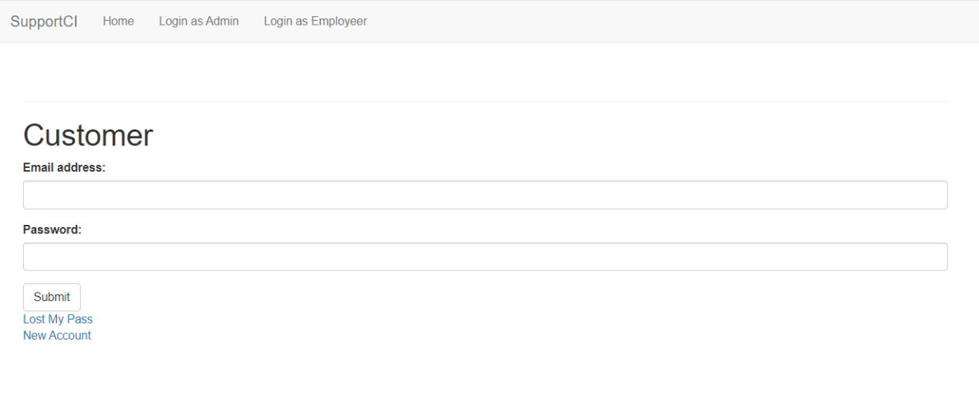

Εικόνα 1. Αρχική οθόνη εφαρμογής

Ανάλογα ο χρήστης επιλέγει από το μενού που ανήκει και κάνει το αντίστοιχο login.

Οι πολίτες – Customers μπορούν να κάνουν εγγραφή ενώ οι διαχειριστές, υπάλληλοι – ειδικοί εισάγονται μόνο από διαχειριστές.

Για την εγγραφή οι πολίτες πρέπει να συμπληρώσουν την παρακάτω φόρμα

Εικόνα που περιέχει κείμενο

Περιγραφή που δημιουργήθηκε αυτόματα

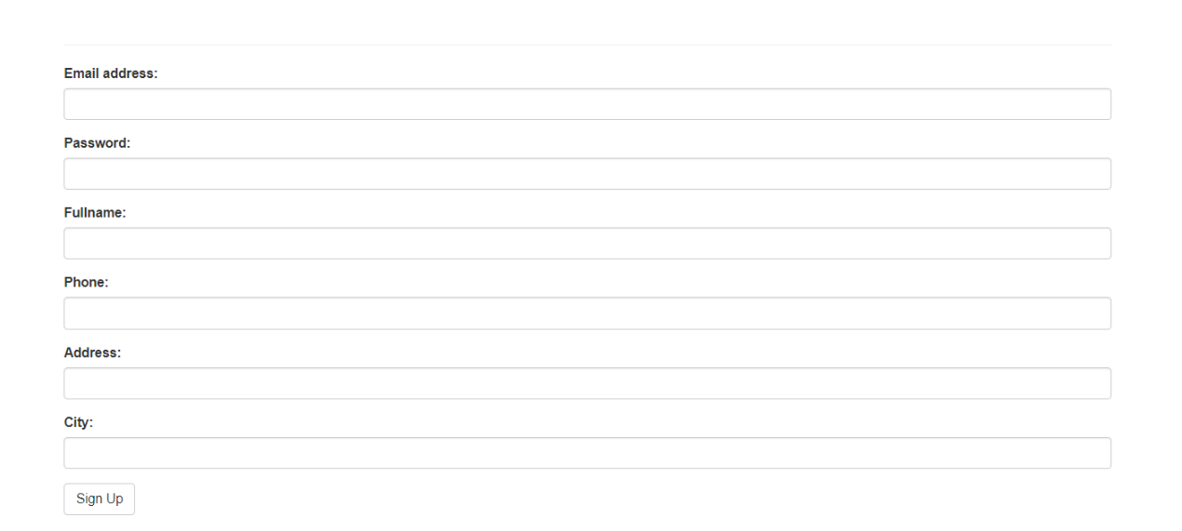

Εικόνα 2. Εγγραφή Πολίτη-Πελάτη

Ανάλογα με την σύνδεση προκύπτει το αντίστοιχο μενού που είναι:

Διαχειριστές:

Διαχείριση Χρηστών

Διαχείριση Administrators

Διαχείριση Ειδικών

Διαχείριση Ειδικοτήτων

Στατιστικά

Αποσύνδεση

Ειδικοί - Υπάλληλοι:

Διαχείριση Θεμάτων

Συνομιλίες

Στατιστικά

Προφίλ

Αποσύνδεση

Χρήστες – Πολίτες:

Θέματα

Συνομιλίες

Στατιστικά

Προφίλ

Αποσύνδεση

Ο Διαχειριστής επιλέγοντας διαχείριση χρηστών – ειδικών – διαχειριστών μπορεί να:

1. Εισάγει ένα νέο χρήστη με βάση την ιδιότητα τους ακολουθώντας μια φόρμα όπως αυτή της Εικόνας 2
2. Να βλέπει μια λίστα χρηστών όπως η παρακάτω για την αντίστοιχη ιδιότητα χρήστη

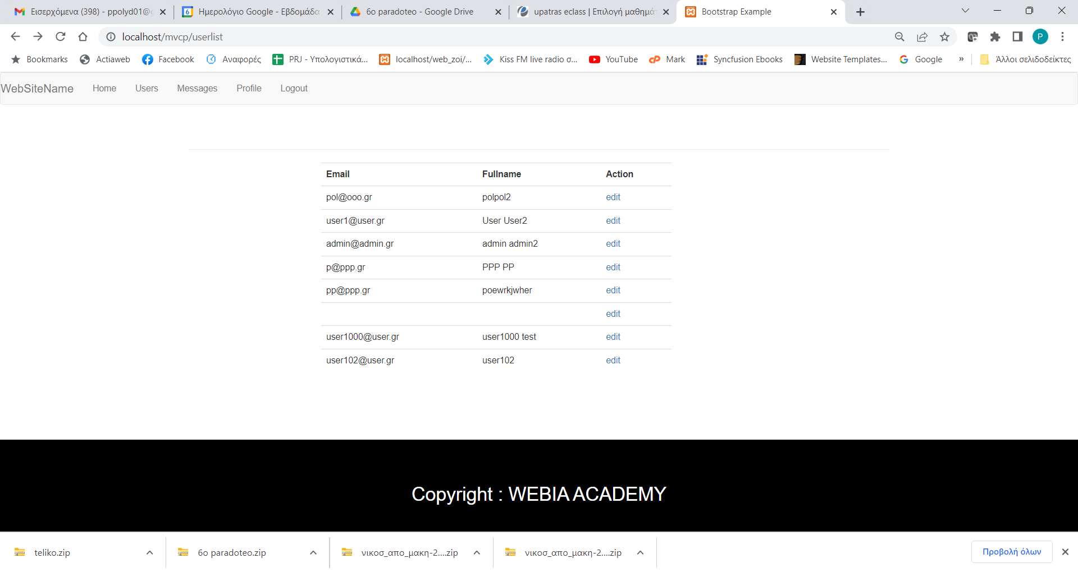

Εικόνα 3. Λίστα χρηστών

1. Να αλλάζει στοιχεία ενός χρήστη με βάση μια φόρμα όπως της Εικόνας 2
2. Να διαγράφει ένα χρήστη αφού πατήσει διαγραφή

Σε όλα τα παρακάτω στο πάνω μέρος εμφανίζεται το ανάλογο μενού και οι εικόνες των Mocks αφορούν μόνο το κάθε τμήμα που εξετάζουμε.

Ο Διαχειριστής ορίζει Ειδικότητες που μέσα σε αυτές τοποθετεί Ειδικούς.

Μια φόρμα είναι η Παρακάτω:

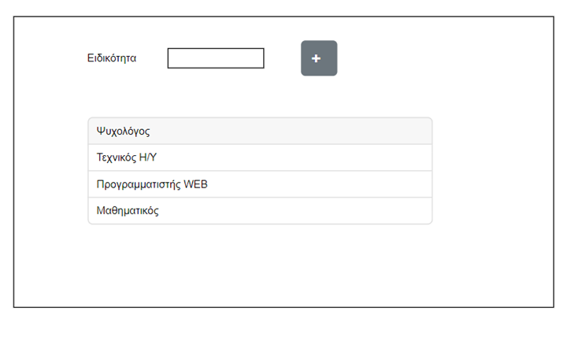

Εικόνα 4. Ειδικότητες

Για την σύνδεση Ειδικού με ειδικότητα επιλέγεται από την λίστα των ειδικών ο χρήστης και επιλέγει σύνδεση με ειδικότητα και επιλέγει και συνδέει την ειδικότητα με την ειδικό. Πατώντας πάνω σε μία ειδικότητα εμφανίζεται μήνυμα αν θέλει να την αφαιρέσει ή να την αλλάξει.

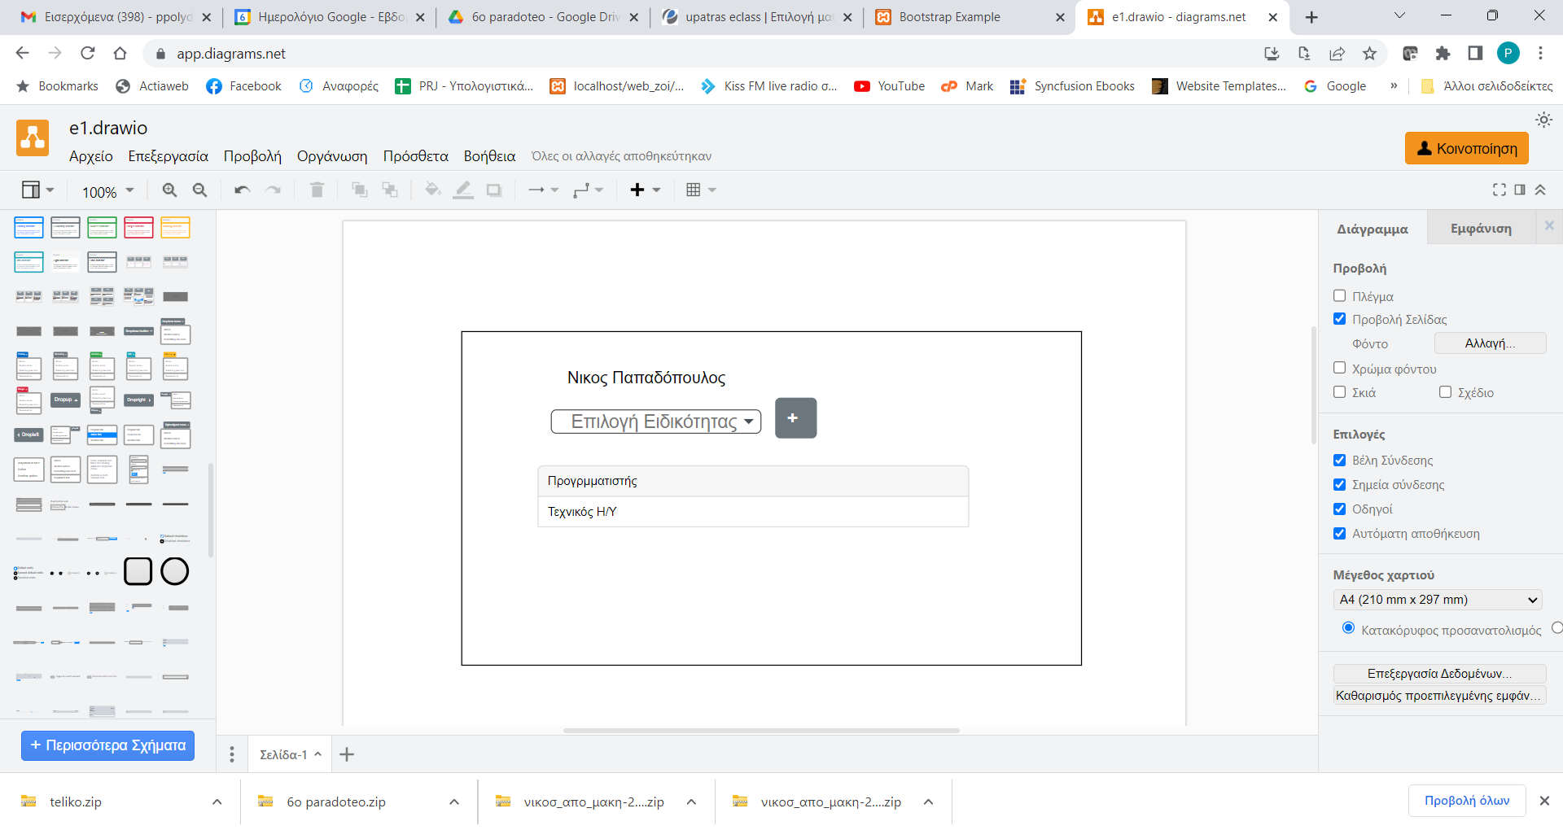

Εικόνα 5. Ειδικότες Ειδικού - Υπαλλήλου

Με τον ίδιο τρόπο ο ειδικός μπορεί να προσθέσει θέματα όπως φαίνεται στην παρακάτω φόρμα :

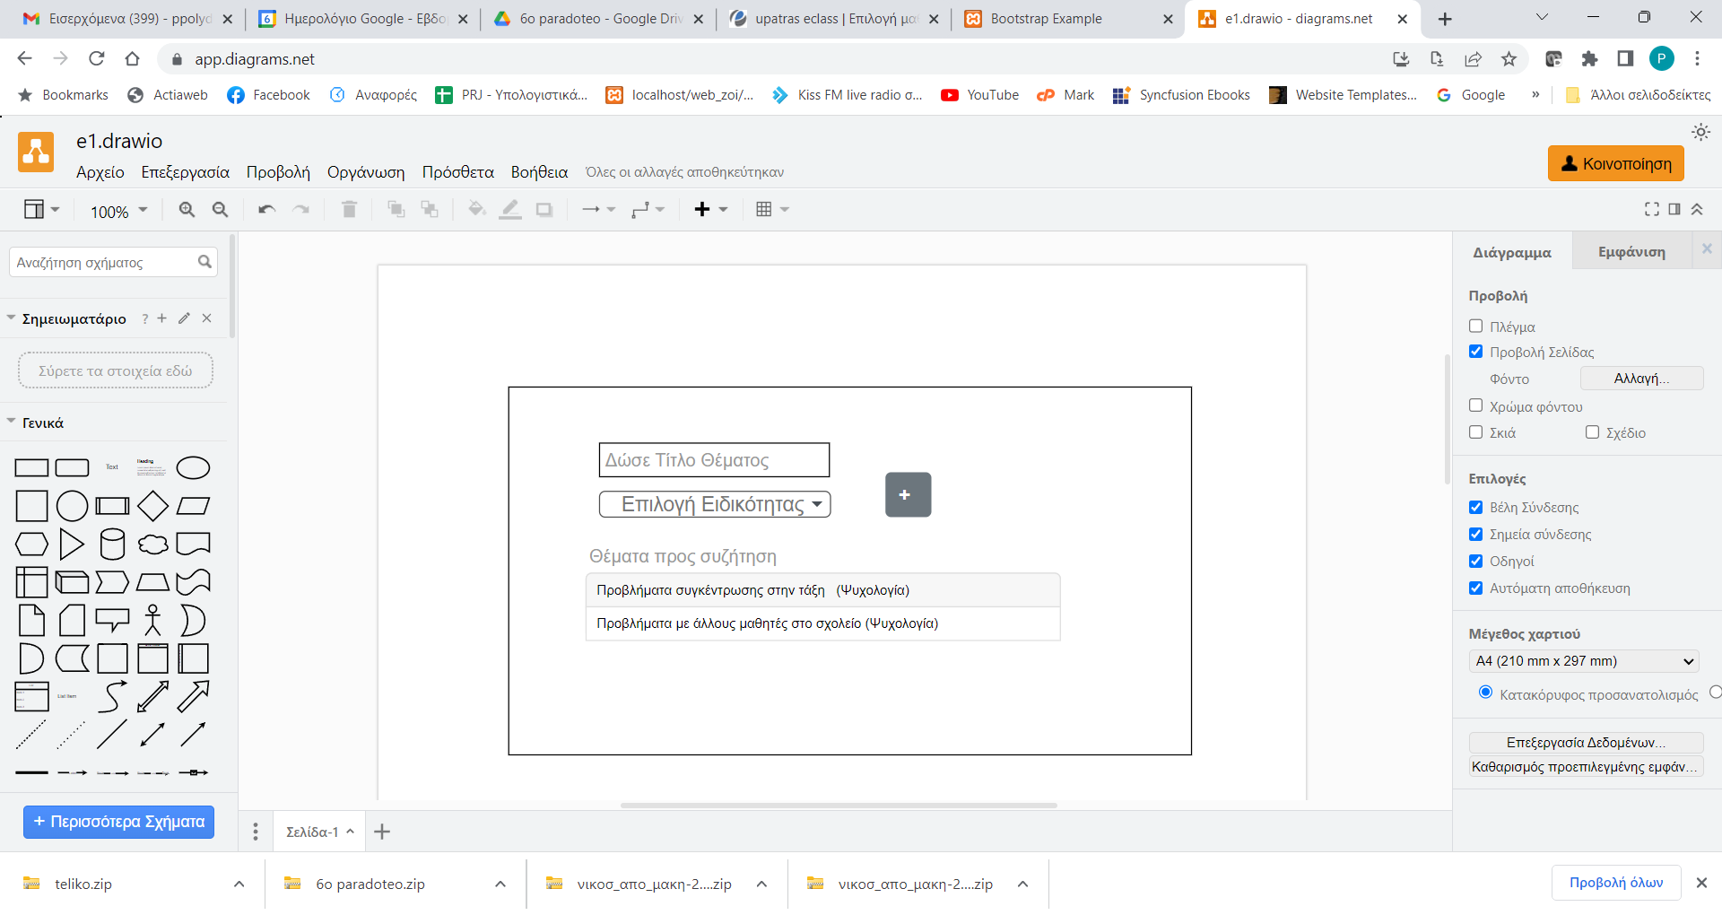

Όταν οι χρήστης συνδέεται μπορεί να δει μια σειρά από θέματα που όταν πατήσει πάνω σε αυτά θα μπορεί να κάνει chat.

Τα θέματα θα προβάλλονται όπως παρακάτω:



Όταν πατήσει πάνω του τότε έχουμε το παρακάτω που είναι η συνομιλία

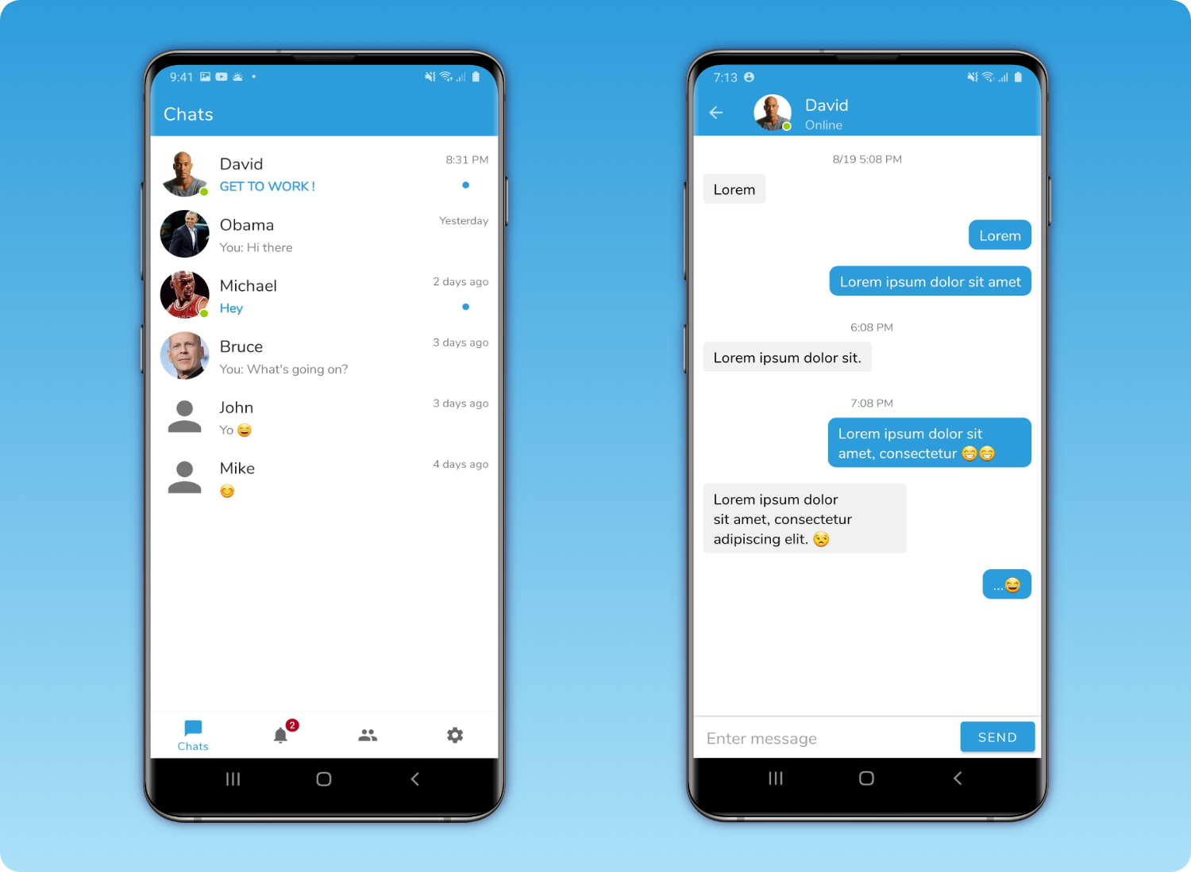

Εικόνα 6. Συνομιλία με ειδικό

Όλες οι συνομιλίες αποθηκεύονται και ο χρήστης στην επιλογή συνομιλία μπορεί να τις ξανά δει ώστε να θυμηθεί πως ακριβώς να αντιμετωπίσει ένα θέμα που τον είχε απασχολήσει.

Στην επιλογή προφίλ ο χρήστης μπορεί να δει μια φόρμα όπως της εικόνας 2 και να αλλάξει το password και άλλα στοιχεία του.

# Τεχνολογίες

* HTML/CSS,
* Jquery/Javascript
* PHP MVC λογική
* ΜYSQL
* Μοντέλο προγραμματισμού Model View Controller για την οργάνωση των μοντέλων , των view και των Controllers αλλά και την εργασία σαν ομάδα.

# Βιβλιογραφία

1. Brabham, D. C. (2013). Crowdsourcing. MIT Press.
2. Maja Bott and Gregor Young (2012) , The Role of Crowdsourcing for Better Governance in International Development, PRAXIS The Fletcher Journal of Human Security
3. Jack R. Meredith,Samuel J. Mantel , Project management: a managerial approach